The Room (Windows release)
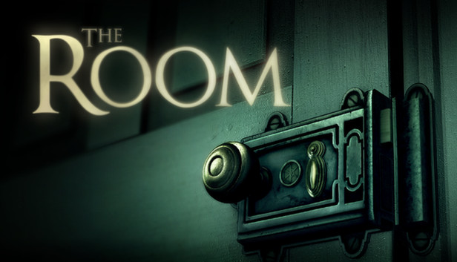
Genre: | Point & Click, Rätsel, Mystery
Publikationsjahr: | 2014
Studio: | Fireproof Games
Analyse von: | Catiana Weiss, Tibor Bleuel

1. Spielbeschrieb
In the Room ist der Spieler mit einer Rätselbox konfrontiert. Diese kann er im 3D Raum frei betrachten und mit ihr interagieren. Man muss versteckte Mechanismen finden und Objekte oder Hinweise kombinieren, um diese Rätselkiste zu öffnen und die damit verbundene Geschichte freizulegen.
IOS Trailer https://www.youtube.com/watch?v=syiha-lS04g

2. Soundbeschrieb
In the Room spielt der Sound eine wichtige Rolle. Da die spielende Person nicht in die Box hinein sehen kann und vom Spiel auch kein haptisches Feedback zur Materialität der Box erhält, werden diese Informationen über Form, Funktion und Materialität stark über den Ton vermittelt.

2.1 Wahrnehmung
Wie bereits erwähnt kann der Spieler nicht sehen, was in der Box vorgeht. Somit ist es nötig, relevante mechanische Vorgänge durch Sound zu beschreiben. Das Spiel versucht dabei möglichst realistisch die Geräusche nachzuahmen, die bei realen Mechanismen jeglicher Art auftreten würden. So hört man das Kratzen auf der Oberfläche, wenn man ein Stäbchen verschiebt, man hört jedoch auch, wenn das öffnen eines Schlossen, wenn die eigene Aktion, dies zur folge hatte. key_found.mp4 tresor.mp4

2.2 Verhältnis Aktion -> Sound
Der Spieler hat nicht viele Aktionen zur Auswahl. diese Werden ihm auch nicht aktiv gezeigt, sondern er muss selbst herausfinden, was möglich ist und was nicht. Mögliche Aktionen am Würfel werden von passenden Sounds bestätigt, während auf unmögliche Aktionen keine Reaktion folgt. Zudem kann der Spieler seinen Zustand wechseln, indem er die eigene Distanz zur Box ändert, oder ein Okular benutzt, um eine andere Sichtweise zu erhalten. Alle diese Veränderungen werden durch passenden Sound verdeutlicht. aktionen.mp4 okular.mp4

2.3 Raum
Der Ambiente Sound widerspiegelt den Raum, indem man sich befindet. Es ist nicht möglich im Spiel seinen Blick auf die Umgebung schweifen zu lassen. Zudem ist der Raum in dem man sich befindet stark abgedunkelt. Somit wird der Raum hauptsächlich durch die Soundeffekte im Ambiente Sound erzeugt. Der Ambiente Sound versucht gleichzeitig auch eine Atmosphäre der Spannung und Intensität zu schaffen. Dies gelingt, jedoch ist es meiner Meinung nach etwas zu stark im Vordergrund der Soundkulisse und beginnt mit der Zeit mehr und mehr zu stören. ambiente.mp4

2.4 Narration
Während dem Spielen werden in „the room“ immer wieder Schlüsselmomente erreicht. Zum Beispiel knackt der Spieler einen grossen Mechanismus oder findet einen sehr wichtigen Gegenstand. Diese Momente werden im Spiel durch klare Soundeffekte hervorgehoben. linse_gefunden.mp4

